حل الموضوع التاسع عشر
الجزء الثاني
الجزء الأول :
1-أ) حساب طول القطعة [BE] :
بما أن المثلث EAB قائم في A فإن : EB² =AE² + AB²
و منه : EB² = (48)² + (16)² و منه : EB² = 2304 + 256
و منه : EB² = 2560 و منه : 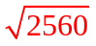 EB =
ب) كتابة 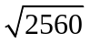 على الشكل 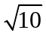 a : cm 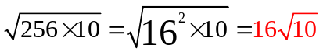 EB =

2- حساب ED :
* ED = EA - AD و منه : ED = 48 – 12 = 36 cm
* المثلث EAB فيه (DC) // (AB) إذن : 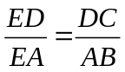 و منه : 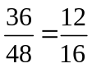 أي : 
3- إيجاد S₁ مساحة المثلث EAB : 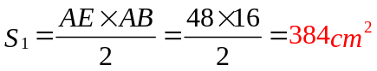
- إيجاد S₂ مساحة المثلث EDC : 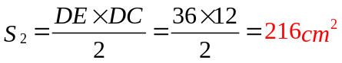
4- لدينا : S₁ – S₂ = 384 – 216 = 168 cm² إذن : مساحة شبه المنحرف ABCD هي : 168 cm²
5- حجم الموشور القائم الذي ارتفاعه 5 cm و قاعدته شبه المنحرف ABCD هي :
V = 168 x 5 = 840 cm³

الجزء الثاني :
1- التحويل : 10 m² = 100000 cm²
100000 : 168 = 595,23 ( تقرب النتيجة إلى الوحدة بالزيادة )
أي عدد القوالب اللازمة للسيد رابح لتغطية هذا الممر هو: 596 قالبا
2-
15 | 100 | 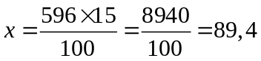
x | 596

أي : x = 90
* إذن عدد القوالب التي يريد السيد رابح شرائه هو : قالبا 596 + 90 = 686
3- 686 : 60 = 11,43 ( تقرب النتيجة إلى الوحدة بالزيادة )
* عدد المجموعات التي يشتريها السيد رابح هو : 12 مجموعة.

الجزء الثالث :
1- شبه المنحرف 7 هو صورة شبه المنحرف 10 بالتناظر المركزي الذي مركزه M
2- شبه المنحرف 9 هو صورة شبه المنحرف 1 بالانسحاب الذي شعاعه 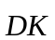
3- شبه المنحرف 4 هو صورة شبه المنحرف 1 بالتناظر المحوري الذي محوره (ER)
7
9
K
D
4
1
10
M
E
R

